VODNÉ CICAVCE

Meno a priezvisko.......................................................... Trieda:...........................

1. Doplň:

Cicavce žijúce vo vode sa vyznačujú týmito znakmi:

1.............................................................................................................

2..............................................................................................................

3.............................................................................................................

2. Poznáš ma?
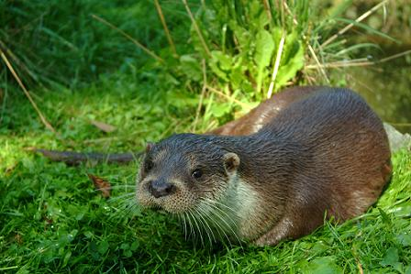

Žijem vo ..........................Telo mám z....................................................., hlavu.........

....................s veľkými ušami. Živím sa................................ Okolo papule mám........

........................, ktorými hľadám ........................... v zakalenej vode.

3. Vyčiarkni rieky, v ktorých vydra nežije.

Nitra, Ipeľ, Váh, Hron, Topľa, Hornád.

4.Poznáš ma?

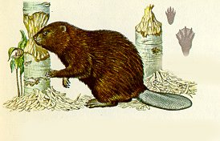

Dorastám do dĺžky..................................Mám veľké...................zuby, ktoré si

obrusujem obhrýzaním kmeňov stromov. V brehu si vyhrabávam....................

.............................nad ktorými si staviam...........................................................

5. Ktorý z vodných cicavcov žije v kolóniách?

Vydra riečna, bobor vodný, ondatra pižmová.

6. Doplň:

Žijem vo vode. Pochádzam z krajiny....................................................................

Chvost mám..................................................pokrytý..............................zuby

mám.................................Živím sa.................................................potravou.

Patrím k...........................................

7. Podčiarkni, čo nepatrí medzi vodné cicavce:

Škrečok, vydra, potkan, ondatra, myš, bobor, bocian.

8. Vyrieš doplňovačku:

1 2 3 4 5
1 cudzopasný hmyz v šatách
2 samica barana
3 písalo sa ním dávno
4 dravý vták na skalách
5 živočích vo vode/má bočnú
čiaru /

.......................................................................



